Examen matemática 3°
- Dada la función lineal y=2x+4 se pide dar dos funciones, una paralela y una perpendicular
- Resolver el sistema de ecuaciones
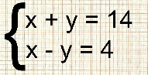
- Calcular el valor de x y los valores de los segmentos.
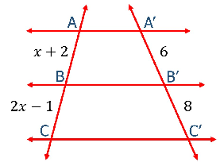
- Dado el grafico se pide analizar dominio, imagen, raíces, ordenada al origen, creciente y decreciente
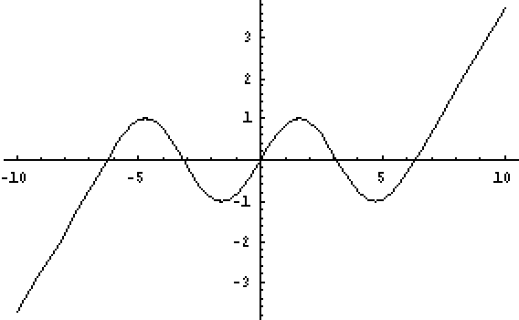
- Resuelve
3√45 + 2√125 – 6 =
- Resuelve la inecuación y dar el conjunto solución
-3.(x+12)+10 < x-16

